 | TECHNOLOGIE | CLASSE DE 4 ^{EME} |  | Séquence 2 – Les révisions  Station de vélo électrique | Nom : ……………………………..
Connaissances  Capacités |  |  | - Identifier les fonctions d’une chaine d’information d’un objet réel.  - Associer ces constituants à leurs fonctions.  - Fonction d’un des constituants de la chaine d’information : Le RFID

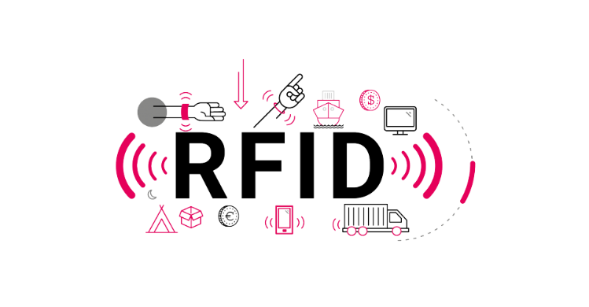
Problème ?

Les puces RFID permettent d'identifier et de localiser des objets ou des personnes. Elles sont composées d'une micropuce (également dénommée étiquette ou tag) et d'une antenne qui dialoguent par ondes radio avec un lecteur, sur des distances pouvant aller de quelques centimètres à plusieurs dizaines de mètres.

Consigne :
Condition de travail :
- En binôme
- Documents ressources : 1 vidéos sur le site
- Recherche s’il le faut sur Internet
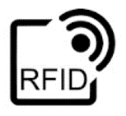
Situation Problème 1 : Comment fonctionne un TAG RFID?

1 - Que signifie RFID : ………………………………………………………………………………
2 - Que comporte un tag RFID ?
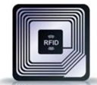
- Une résistance
- Un réseau
- Une puce
- Une batterie
- Une antenne

3 - Comment se fait l’alimentation en électricité de cette puce ?

……………………………………………………………………………………………………………………………………………………

4 - Situe les éléments visibles sur le croquis du système proposé et indique leur fonction
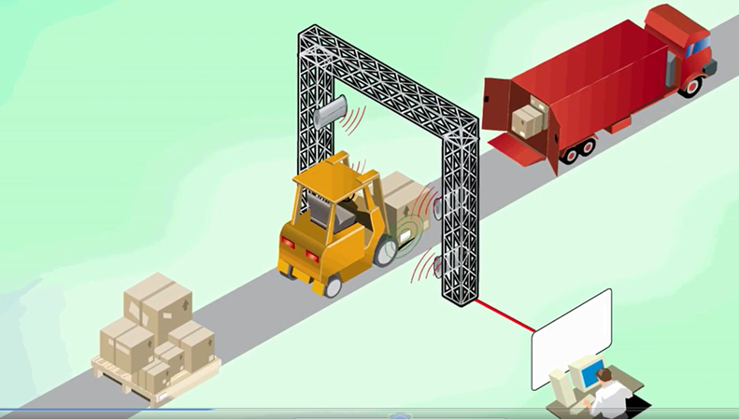

A – Envoi d’ondes électromagnétiques
B – Conversion des ondes électromagnétiques en signal électrique
C - Activation de la puce
D – Envoi de l’information demandée
E – Réception de l’information
F – Lecture de l’information par l’opérateur

